作 者 推 荐

简·桑德森（Jane Sanderson）

作者简介：


简·桑德森（Jane Sanderson）：记者和小说家。曾供职当地报社，后来加入了英国广播公司，并担任第四电台的制作人，先是制作《一点钟的世界》（World at One），后来制作《女人的时间》（Woman’s Hour）。简的第一部小说《尼日伍德》（Netherwood）讲述了二十世纪初一个矿业社区及其“大房子”的命运，于2011年由Sphere出版社发行。《拉文斯利夫》（Ravenscliffe）和《伊甸园瀑布》（Eden Falls）是该系列的另外两部作品。《这是真实》（This Much is True）是她最近的一部小说，于2017年由Orion出版社发行。目前，简和她的丈夫定居于赫里福德郡的乡下。
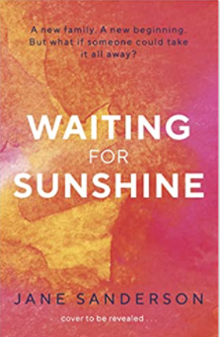
中文书名：《迎接阳光》
英文书名：Waiting for Sunshine
作 者：Jane Sanderson
出 版 社：Transworld (Bantam)
代理公司：DHA /ANA/Claire Qiao
页 数：448页
出版时间：2022年7月
代理地区：中国大陆、台湾
审读资料：电子稿
类 型：大众文学

内容简介：

“谁会在给孩子起名叫‘阳光’之后，再把她转交他人?”

克丽丝一直想当妈妈。经过几个月的尝试，她和丈夫斯图尔特终于得到了一个消息，一个名叫阳光的小女孩正在等着他们。

这个孩子在很小的时候就被遗弃了，她没有家庭病史，如今她来到了他们身边。对他们来说，这就像是一个新的开始。但是，当阳光之前生活的片段开始侵入她的新生活时，这个小女孩神秘的过去很快成为了克丽丝最大的恐惧……

这是一个关于希望和爱的故事，是一个找到完美的家庭并为之奋斗的故事。
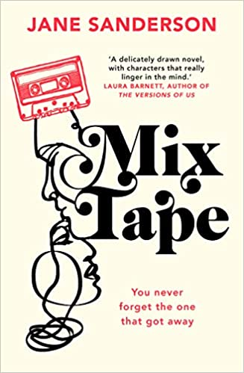
中文书名：《录音带》
英文书名：MIX TAPE
作 者：Jane Sanderson
出 版 社：Transworld
代理公司：DHA /ANA Claire Qiao
页 数：416页
出版时间：2020年
代理地区：中国大陆、台湾
审读资料：电子稿
类 型：大众文学
版权已授：德国、意大利、法国。

内容简介：

艾利森和丹尼尔现在是真正的成年人了：已婚、已育、有工作、有房子。只是他们并没有同对方结婚；阿里突然从充满他们童年回忆的城市谢菲尔德失踪令他们的初恋变得无足轻重。

三十年后的今天，阿里出现在地球的另一边，在布里斯班成为一位成功的小说家。 当她关注丹的Twitter账号，曾经在一起的时光忽然涌上心头：不仅仅是浓厚的感情，更有分享音乐时的快乐。丹应该怎么做？给她发信息？关注她？忘记这件事，继续生活？于是，他发送了一首歌的链接：埃尔维斯·科斯特洛的《加油》，并创建了一个播放列表，循环播放，唤起他们曾经的生活，他们本该拥有不一样的人生。他们现在能拥有那样的生活吗？

凭借巨大的商业潜力和吸引力，《录音带》（Mix Tape） 的核心关系得到了真实而精彩的呈现，五十年后重聚的焦虑和兴奋随着音乐的浪漫而放松，也伴随着选择正确歌曲的压力。我想我们都有这样一种愿望，通过网络寻找故人，或许是出于某种好奇？

《录音带》（Mix Tape）讲述了一个成熟的爱情故事，标志了一位天才作家的诞生。

谢谢您的阅读！
请将回馈信息发至：乔明睿 （Claire）
安德鲁﹒纳伯格联合国际有限公司北京代表处
北京市海淀区中关村大街甲59号中国人民大学文化大厦1705室, 邮编：100872
电话：010-82449026
传真：010-82504200
Email: Claire@nurnberg.com.cn
网址：www.nurnberg.com.cn
微博：http://weibo.com/nurnberg
豆瓣小站：http://site.douban.com/110577/
微信订阅号：ANABJ2002


